三门县鼎昇金属制品有限公司年产100万套机械零部件、50万套塑料件生产项目竣工环境保护验收监测报告表
（噪声、固废专篇）

ZJKR验字（2018）第 095号

建设单位：三门县鼎昇金属制品有限公司
编制单位：浙江康瑞检测有限公司

二零一八年十月

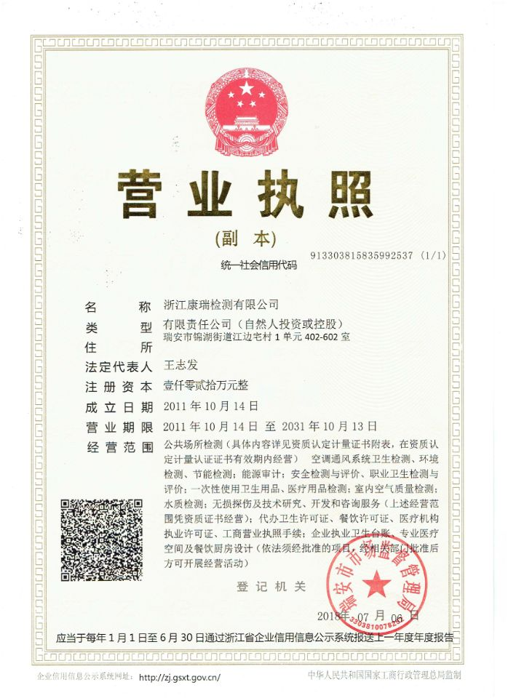

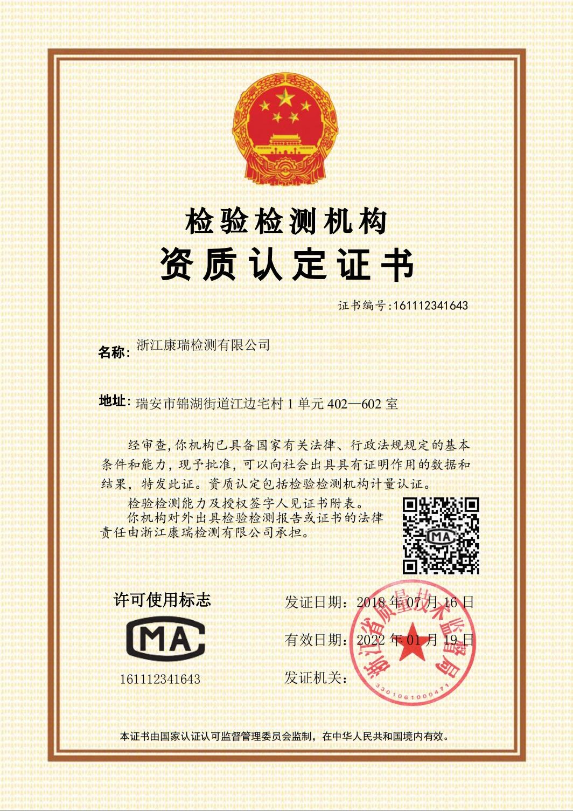

建设单位法人代表: 韩霆
编制单位法人代表: 王志发
项 目 负 责 人: 王志永
填 表 人： 陈磊

建设单位：三门县鼎昇金属制品有限公司
电话:13906552193
传真:/
邮编:317100
地址:三门县珠岙镇上胡村地块

编制单位：浙江康瑞检测有限公司
电话:0577-65161000
传真:0577-65100055
邮编: 325200
地址: 瑞安市锦湖街道江边宅108号

目录

一、项目基本情况 1
二、项目建设情况 3
三、污染物的排放与防治措施 15
四、建设项目环境影响报告表主要结论及审批部门审批决定 17
五、验收监测质量保证及质量控制 22
六、验收监测内容 23
七、验收监测结果 24
八、验收监测结论 26

附件：
附件1、《关于三门县鼎昇金属制品有限公司年产100万套机械零部件、50万套塑料件生产项目环境影响报告表的批复》（三环建［2017］115号，2017年9月18日）；
附件2、营业执照；
附件3、危废协议；
附件4、废水清运证明

年产100万套机械零部件、50万套塑料件生产项目竣工环境保护“三同时”验收登记表

一、项目基本情况
建设项目名称 |  | 三门县鼎昇金属制品有限公司年产100万套机械零部件、50万套塑料件生产项目
建设单位名称 |  | 三门县鼎昇金属制品有限公司
建设项目性质 |  | 新建
建设地点 |  | 三门县珠岙镇上胡村地块
主要产品名称 |  | 机械零部件、塑料件
设计生产能力 |  | 年产100万套机械零部件、50万套塑料件
实际生产能力 |  | 年产100万套机械零部件、50万套塑料件
建设项目环评时间 |  | 2017年09月 | 开工建设时间 | /
调试时间 |  | / | 验收现场监测时间 | 2018年09月20-21日
环评报告表  审批部门 |  | 三门县环境  保护局 | 环评报告表  编制单位 | 浙江东天虹环保科技有限公司
环保设施设计单位 |  | / | 环保设施施工单位 | /
投资总概算 |  | 850 | 环保投资总概算 | 18 | 比例 | 2.1%
实际总概算 |  | 850 | 环保投资 | 18 | 比例 | 2.1%
验收监测依据 | 1.1《中华人民共和国环境保护法》（2015年1月）；  1.2《中华人民共和国大气污染防治法》（2016年1月）；  1.3《中华人民共和国水污染防治法》（2017年6月）；  1.4《中华人民共和国环境噪声污染防治法》（1997年3月）；  1.5《中华人民共和国固体废物污染环境防治法》（2015年4月）；  1.6中华人民共和国国务院令第682号《建设项目环境保护管理条例》，（2017年7月）；  1.7环境保护部 国环规环评〔2017〕4号《建设项目竣工环境保护验收暂行办法》；  1.8《建设项目竣工环境保护验收技术指南 污染影响类》（2018年5月16日）；  1.9浙江省人民政府令第364号《浙江省建设项目环境保护管理办法》（2018年1月）；  1.10浙江省环境监测中心《浙江省环境监测质量保证技术规定》；  1.11浙江省环境保护局《关于进一步加强建设生产项目“三同时”管理工作的通知》（浙环发［2008］57号）；  1.12《三门县鼎昇金属制品有限公司年产100万套机械零部件、50万套塑料件生产项目环境影响报告表》（浙江东天虹环保科技有限公司，2017年03月）；  1.13《关于三门县鼎昇金属制品有限公司年产100万套机械零部件、50万套塑料件生产项目环境影响报告表的批复》（三环建［2017］115号，2017年09月18日）。
验收监测评价标准 | 1.1、噪声  本项目营运期厂界噪声排放执行《工业企业厂界环境噪声排放标准》（GB12348-2008）中的2类标准。具体标准见表1-1。  表1-1 工业企业厂界环境噪声排放标准  1.2、固废  项目一般固废执行《一般工业固体废物贮存、处置场污染物控制标准》（GB18599-2001）及修改单。项目危险废物分类执行《国家危险废物名录》（2016.8），收集、贮存、运输等过程应符合《危险废物贮存污染控制标准》（GB18597-2001）及其修改单。
  类别 | 等效声级LeqdB(A)
  类别 | 昼间 | 夜间
  3类 | 60 | 50

2.1、工程建设内容：
2.1.1、项目概况
三门县鼎昇金属制品有限公司成立于2012年4月，经营范围为金属制品、橡胶制品（不含橡胶桶）、塑料制品（不含塑料桶）、机械零部件、机械设备、汽车配件、摩托车配件、工艺品（不含竹木制工艺品）、电子元件制造；灯具、纺织品、针织品、文具、体育用品批发、零售；货物进出口；技术进出口。公司位于三门县珠岙镇上胡村，利用现有闲置厂房，厂房总用地面积约3456m²。并购自动冷镦成型机、车床、仪表车床等生产设备，形成年产100万套机械零部件、50万套塑料件的生产规模。
三门县鼎昇金属制品有限公司于2017年9月委托浙江东天虹环保科技有限公司编制《三门县鼎昇金属制品有限公司年产100万套机械零部件、50万套塑料件生产项目建设环境影响报告表》，并于2017年9月取得三门县环境保护局的《关于三门县鼎昇金属制品有限公司年产100万套机械零部件、50万套塑料件生产项目建设环境影响报告表的批复》（三环建[2017]115号）。根据“三同时”要求，该公司委托建立了环保处理设施，目前各环保设施运行基本稳定。
根据国家有关环保法律法规的要求，年产100万套机械零部件、50万套塑料件生产项目必须执行“三同时”制度，相应的环保设施须经验收合格后方可投入运行使用。受三门县鼎昇金属制品有限公司委托，我公司承担了该项目竣工环境保护验收监测工作。于2018年09月13日派技术人员对其厂及周围环境、生产工艺及污染源产生等情况进行了现场勘查，并于2018年09月20、21日对该项目建设工程所排放的污染物及周边环境进行监测。
我公司在对现场进行了勘查、监测，并收集了有关资料的基础上编制了此验收监测报告。

2.2、建设内容
三门县鼎昇金属制品有限公司三门县珠岙镇上胡村，利用现有闲置厂房，厂房总用地面积约3456m²。并购自动冷镦成型机、车床、仪表车床等生产设备，形成年产100万套机械零部件、50万套塑料件的生产规模。
项目实际总投资为850万元，其中环保投资18万元，占总投资的2.1%。
项目工作制度及定员：本项目劳动定员18人，实行单班八小时制生产，年工作300天。不设食堂、宿舍。

2.3、地理位置及平面布置
三门县鼎昇金属制品有限公司年产100万套机械零部件、50万套塑料件生产项目位于三门县珠岙镇上胡村地块。
三门县鼎昇金属制品有限公司东面、南面紧邻山体；西面紧邻山体和浙江耐固液压科技有限公司；北面紧邻山体和浙江耐固液压科技有限公司。项目地理位置图见下图2-1，周边环境图见图2-2。

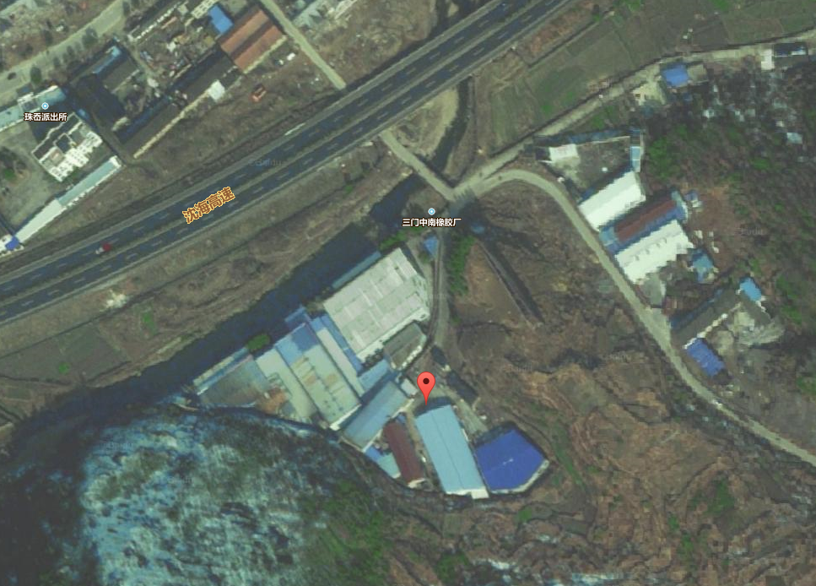
项目所在地
浙江耐固液压科技有限公司

图 2-1 项目地理位置图

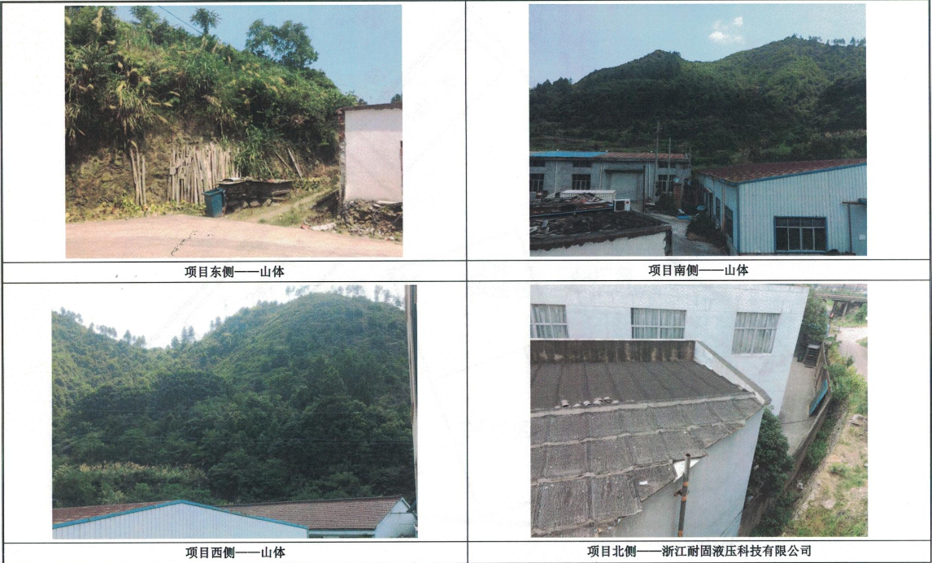
图 2-2 项目周边环境图

项目周围无自然保护区、风景名胜及文物古迹，周围主要环境保护敏感目标见表2-1。
表2-1 主要环境保护敏感目标
名称 | 方位 | 保护内容 | 与本项目最近距离 | 规模
上胡村 | 北侧 | 大气 | 约150m | 约30户
下桃山村 | 东北侧 | 大气 | 约260m | 约40户
下胡村 | 北侧 | 大气 | 约350m | 约20户
珠岙村 | 西北侧 | 大气 | 约420m | 约200户
珠游溪 | 北侧 | 水环境 | 约65m | 约35m宽

大气环境防护距离：经计算，本项目无需设置大气环境防护距离。
卫生防护距离：本项目注塑、吹塑车间均需设置100m的卫生防护距离，根据周围环境概况，项目卫生防护距离范围内无现状敏感点分布，因此符合卫生防护距离要求。卫生防护距离图见下图2-3。

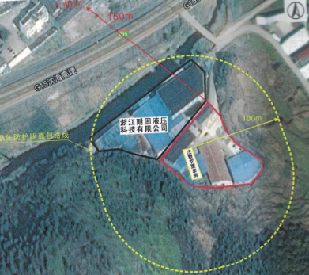

图 2-3 项目卫生防护距离图

项目厂区具体平面布置图见下图2-4。
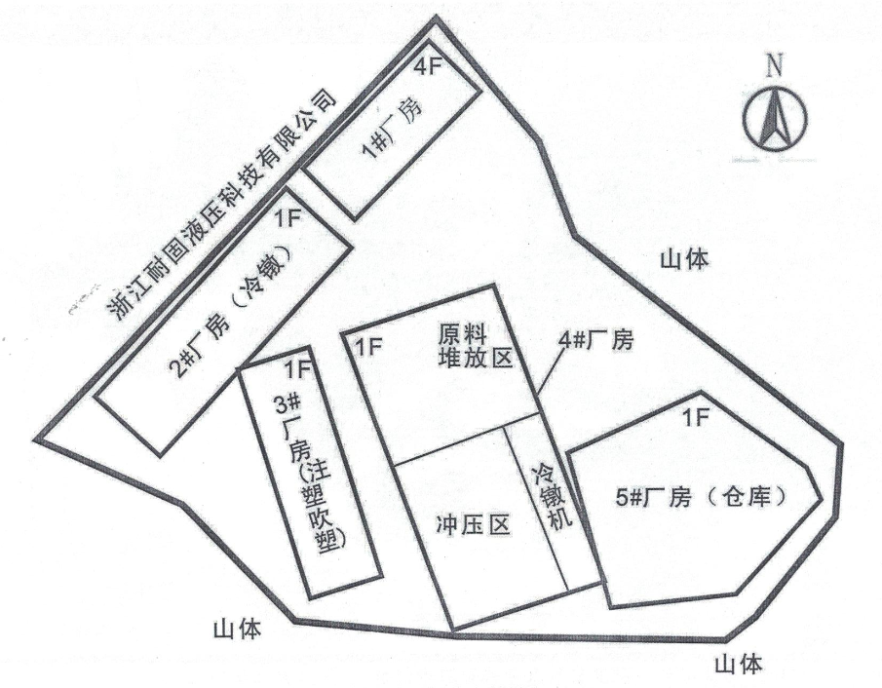

图 2-4 项目厂区总平面布置图

2.4、生产设备及原辅材料

项目主要生产设备见表2-2。
表2-2 项目主要生产设备
序号 | 设备名称 | 单位 | 环评数量 | 现状数量 | 符合性 | 备注
1 | 自动冷镦成型机 | 台 | 25 | 25 | 一致
2 | 车床 | 台 | 3 | 3 | 一致
3 | 小磨床 | 台 | 1 | 1 | 一致
4 | 仪表车床 | 台 | 5 | 5 | 一致
5 | 冲床 | 台 | 7 | 7 | 一致
6 | 攻丝床 | 台 | 4 | 4 | 一致
7 | 搓丝机 | 台 | 4 | 5 | +1
8 | 注塑机 | 台 | 3 | 3 | 一致
9 | 吹塑机 | 台 | 2 | 2 | 一致
10 | 破碎机 | 台 | 3 | 3 | 一致
11 | 离心机（甩油机） | 台 | 5 | 7 | +2

项目主要原辅材料用量见表2-3。
表2-3 项目主要原辅材料一览表
序号 | 原辅材料名称 | 单位 | 环评数量 | 现状数量 | 符合性 | 备注
1 | 钢丝 | t/a | 280 | 270 | -10
2 | 铝丝 | t/a | 15 | 15 | 一致
3 | 铜丝 | t/a | 15 | 15 | 一致
4 | 钢片板 | t/a | 120 | 110 | -10
5 | PP塑料粒子 | t/a | 20 | 20 | 一致
6 | PE塑料粒子 | t/a | 100 | 100 | 一致
7 | ABS塑料粒子 | t/a | 40 | 40 | 一致
8 | 润滑油 | t/a | 3.4 | 3.4 | 一致
9 | 色母 | t/a | 1 | 1 | 一致

2.5、水平衡
循环使用
损耗4.0t/a
冷却脱模
冷却用水20t/a
排入雨水管网16t/a

用水量520t/a

生活污水425t/a
职工生活
生活用水500t/a

损耗75t/a

2.6、项目变动情况
设备变化情况：项目生产设备搓丝机增加1台，离心机增加2台。项目主要设备变化不大，产能相当。
污染治理设施变化情况：符合环评要求。
实际建设内容变更情况见表2-4。

表2-4项目环评与实际建设内容对照表
工程类别 |  | 环评中情况 | 项目实际情况 | 备注
项目产品 |  | 机械零部件、塑料件 | 机械零部件、塑料件 | /
设计规模 |  | 年产100万套机械零部件、50万套塑料件 | 年产100万套机械零部件、50万套塑料件 | /
项目总投资 |  | 850万元 | 850万元
占地面积 |  | 3456m² | 3456m²
项目选址 |  | 三门县珠岙镇上胡村地块 | 三门县珠岙镇上胡村地块
公用  工程 | 供电 | 用电由当地变电所供电 | 用电由当地变电所供电 | /
公用  工程 | 给水 | 用水由当地市政供水管网供应 | 用水由当地市政供水管网供应 | /

公用工程 | 排水 |  | 实行雨污分流、清污分流制。雨水经雨水管道收集后排入雨水管网雨水管网；生活污水近期经企业自建污水处理设施处理达标后排入附近水域；远期纳管进入三门县城市污水处理厂集中处理达标后排海 | 厂区雨水经雨水管道收集后排入市政雨水管网；项目冷却水循环使用定期补充排放，排放进入雨水管网；生活污水经厂区内污水处理设施处理达到《污水综合排放标准》（GB8978-1996）中的三级标准后由环卫部门清运
环保工程 | 噪声 |  | 注意设备的维护，是设备处于良好的运转状态，减轻噪声 | 使用低噪声设备，加强日常检修与生产管理，合理布局 | /
环保工程 | 固废 | 生活垃圾 | 当地环卫部门统一清运 | 当地环卫部门清运 | /
环保工程 | 固废 | 废润滑油 | 委托有危废处理资质的单位规范处置 | 委托台州市德长环保有限公司处理 | /
环保工程 | 固废 | 金属边角料 | 出售给相关物质回收公司 | 出售给相关物质回收公司 | /

2.7、项目工艺流程

噪声

钢片板
冲压
电镀（外协）
检验
包装入库

固废

冲压件产品主要工艺流程图

噪声
噪声
钢线铝线铜线
电镀外协
精加工
甩油
冷镦
检验
包装入库
固废

铆钉、螺母、螺丝产品主要工艺流程图

废气、噪声
噪声
PE
检验
修边
配比搅拌
吹塑
成品入库
边角料
次品
色母
粉尘、噪声
破碎

路锥（吹塑）产品主要工艺流程图

ABS或PP
噪声
废气、噪声
成品入库
注塑
配比搅拌
修边
检验
色母
次品
边角料
破碎
粉尘、噪声

汽车用品配件（注塑）产品主要工艺流程图

工艺流程说明
1、冲压件
外购成品钢片板经冲床冲压成型后，一部分工件经检验后直接包装入库，一部分工件需经外协电镀后检验包装入库。
- 铆钉、螺母、螺丝
外购成品钢丝、铜丝、铝丝经冷镦机加工后，再经离心机将工件表面过多的油甩出，经精加工后外协电镀，电镀后经检验合格后包装入库
- 冷镦：利用模具在常温下对金属线料镦挤成型。
- 甩油：由于冷镦过程中使用润滑油，使得表面覆盖有大量的润滑油，通过离心机将表面过多油甩出，回收的油可继续用于生产。
- 精加工：采用车床、磨床等机加工设备对工件进行修整，用攻丝机和搓丝机刻上螺纹。
- 塑料制品
吹塑：将塑料原料颗粒（PE）与色母按一定比例在搅拌机中混合均匀，通过上料机进入吹塑机内，PE塑料粒子经电加热到软化状态（约125℃），经挤出得到管状塑料型胚，趁热置于对开模具中，闭模后立即在型胚中通入压缩空气，使塑料型胚吹胀后紧贴在模具内壁，经冷却（冷却水为循环水）后脱模，即可得到各种中空制品。脱模后进行修边，修边完成后通过检验即可入库代售。其中检验不合格的残次品及修边边料送入粉碎机进行粉碎，粉碎后作为原料回用。
注塑：将塑料原料颗粒（ABS或PP）与色母按一定比例在搅拌机中混合均匀，通过上料机进入注塑机内进行注塑，ABS塑料粒子经电加热到软化状态（约220℃），PP塑料粒子经电加热到软化状态（约200℃），注塑后经冷却（冷却水为循环水）后脱模，脱模后进行修边，修边完成后通过检验即可入库代售。其中检验不合格的残次品及修边边角料送入粉碎机进行粉碎，粉碎后作为原料回用。

三、污染物的排放与防治措施
3.1、噪声
本项目营运期噪声主要来源于各类生产设备的在运行过程中产生的噪声。

表 3-1 主要噪声源及防治措施
序号 | 噪声源 | L_{Aeq} dB(A) | 治理设施
1 | 自动冷镦成型机 | 80-85 | 注意设备的维护，是设备处于良好的运转状态，减轻噪声
2 | 车床 | 80-85 | 注意设备的维护，是设备处于良好的运转状态，减轻噪声
3 | 小磨床 | 80-85 | 注意设备的维护，是设备处于良好的运转状态，减轻噪声
4 | 仪表车床 | 80-85 | 注意设备的维护，是设备处于良好的运转状态，减轻噪声
5 | 冲床 | 80-85 | 注意设备的维护，是设备处于良好的运转状态，减轻噪声
6 | 攻丝机 | 65-70 | 注意设备的维护，是设备处于良好的运转状态，减轻噪声
7 | 搓丝机 | 65-70 | 注意设备的维护，是设备处于良好的运转状态，减轻噪声
8 | 注塑机 | 65-70 | 注意设备的维护，是设备处于良好的运转状态，减轻噪声
9 | 吹塑机 | 65-70 | 注意设备的维护，是设备处于良好的运转状态，减轻噪声
10 | 破碎机 | 75-80 | 注意设备的维护，是设备处于良好的运转状态，减轻噪声
11 | 离心机（甩油机） | 65-70 | 注意设备的维护，是设备处于良好的运转状态，减轻噪声

3.2、固体废物
该项目主要固体废物有金属边角料、废润滑油和生活垃圾。该项目已针对危险固废设置1间危险固废仓库，为密闭单间，防风防雨，地面硬化处理，门口上锁并黏贴危废贮存场所标志牌及周知卡。该公司产生的危险固废委托资质单位代为处置。该公司对危险废物贮存设施的选址、设计、运行等基本符合（GB18597-2001）《危险废物贮存污染控制标准》要求。该项目一般固废生活垃圾在厂区内设置多个室外塑料垃圾桶，由环卫部门定期清运；金属边角料收集后由相关物资公司回收利用。详情见表3-2。
表3-2 固体废物一览表
序号 | 固废名称 | 属性 | 废物代码 | 产生量(t/a) | 外排量(t/a) | 环评要求 | 是否符合  环保要求
1 | 废润滑油 | 危险固废 | HW08  900-249-08 | 0.5 | 0 | 委托有危废处理资质的单位规范处置 | 符合
2 | 金属边角料 | 一般固废 | / | 12.9 | 0 | 收集后由相关物资公司回收利用 | 符合
3 | 生活垃圾 | 一般固废 | / | 5.25 | 0 | 由当地环卫部门及时清运 | 符合

3.3、环保设施投资情况
项目实际总投资为850万元，其中环保投资18万元，占总投资的2.1%。

表3-3 实际环保投资情况一览表
项目 | 内容 | 环保投资概算  （万元） | 实际投资概算  （万元） | 备注
废水 | 化粪池、地埋式生活污水处置装置等 | 5 | 5 | 已落实
废气 | 集气罩、风管、风机、排气筒、车间排风等 | 10 | 10 | 已落实
噪声 | 基础隔声减振措施等 | 1 | 1 | 已落实
固废 | 危废暂存场所等 | 2 | 2 | 已落实
合计 | 合计 | 18 | 18 | /

3.4、验收期间监测点
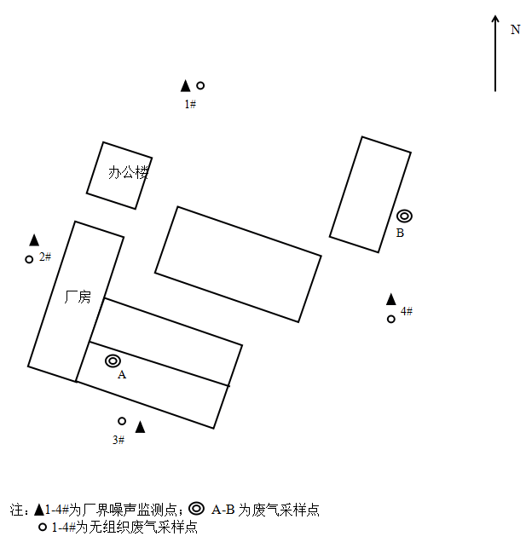

四、建设项目环境影响报告表主要结论及审批部门审批决定
4.1、环境影响报告表主要结论
4.1.1、水环境影响分析结论
项目用水主要为冷却水和职工生活用水。冷却用水循环使用，定期排放部分冷却水、补充新鲜水，排放量约为16t/a，冷却水属于清净下水，直接排入雨水管网，因此废水排放口仅排放生活污水，生活污水排放量为446t/a，污染物产生量为：CODcr0.156t/a、氨氨0.016t/a。
近期，生活污水经地埋式生活污水处置装置处理达到《污水综合排放标准》
（GB8978-1996）中一级标准后排入附近水体。远期，待项目所在区域接通城镇污水管网后，项目废水经预处理达标后纳管进入三门县城市污水处理厂处理。三门县城市污水处理厂出水水质执行《城镇污水处理厂污染物排放标准》（GB18918-2002）一级A标准。
本项目外排废水仅为生活污水，水量较小，且水质较单一，废水经处理达标后排放，因此，本项目废水对周边地表水影响较小。
4.1.2、大气环境影响分析
根据工程分析，本顶目废气主要为注型、吹塑过程中的有机废气，塑料破碎粉尘。
本项目注塑、吹塑过程中产生的有机废气经集气罩收集后经15m排气简高空排放，根据工程分析，本项目有机废气各污染物的排放浓度均能达到《合成树脂工业污染物放标准》（GB31572-2015）中表4大气污染物排放限值。且项目单位产品非甲烷总经排放量为0.3375kg/t产品，也能满足《合成树脂工业污染物排放标准》（GB31572-2015）中表4中规定的单位产品非甲烷总烃放量0.5kg/t产品的排放限值要求。
项目破碎设备采用高速旋转的刀片对物料进行破碎，破碎设备进口是活动的帘子，设备运作时帘子是关闭的，生产过程中产生的粉尘基本不会溢出，且破碎产生的粉尘颗粒较大，最终基本沉降在车间地面，经收集后回用于生产，故以无组织形式排放的粉尘量基本可忽略不计。
通过预测可知，项日有组织排放的丙烯腈最大落地浓度为8.25×10⁻⁵mg/m³，最大浓度距离为254m，占标率为0.16%；苯乙烯最大落地浓度为2.06×10⁻⁴mg/m³，最大浓度距离为254m，占标率为2.06%；非甲烷总烃最大落地浓度为1.12×10⁻³mg/m³，最大浓度距离为254m，占标率为0.06%。项目无组织排放的丙烯腈最大落地浓度为
1.97×10⁻⁵mg/m³，最大浓度距离为97m，占标率为0.39%；苯乙烯最大落地浓度为
4.92×10⁻⁴mg/m³，最大浓度距离为97m，占标率为4.92%；非甲烷总烃最大落地浓度为2.60×10⁻³mg/m³，最大浓度距离为97m，占标率为0.13%。项目排放的有机废气各污染物的最大落浓度均较低，故项目厂界有机废气各污染物排放均能符合《合成树脂工业污染物排放标准》（GB31572-2015）中表9和《臭污染物排放标准》（GB14554-93）中企业边界大气污染物浓度限值；项目排放的丙烯腈、苯乙烯和非甲烷总烃在敏感点和其他各区域浓度均能满足相关的环境质量标准。项目排放的有机废气对周围大气环境质量影响不大，周围环境功能区划可以维持现状。
同时，经过预测，本项目无组织废气未出现超标点，无需设置大气环境防护距离。本项目注塑、吹望车间需设置卫生防护距离100m。根据调查，卫生防护距离范围内主要为周边工业企业，距离本项目最近的敏感点为北侧居民区上制村，距离项目厂界约150m，在卫生防护距离范之外，卫生防护距离能够得到满足，卫生防护距离由当地卫生部门监督执行。
4.1.3、噪声环境影响分析结论
根据噪声预测结果，本次项目运营期间对四周厂界预测点的昼间噪声贡献值均满足《工业企业厂界环境噪声排放标准》（GB12348－2008）中2类标准要求。
4.1.4、固体废物影响分析结论
本项目固废为金属边角料、废润滑油和生活垃圾。
金属边角料收集后出售给相关物资回收公司；生活垃圾产采取日产日清的形式，由当地环卫部门及时清运：废润滑油属危险固废，需委托有危废处理资质的单位规范处置。
按上述措施得到合理处置后，对周围环境影响不大。
4.1.5、总结论
综上所述，三门县鼎昇金属制品有限公司年产100万套机械零部件、50万套塑料件生产项目选址于三门县珠岙镇上胡村地块，符合三门县环境功能区规划，并符合三门县域总体规划、三门县珠番－高视片区分区规划。三门县鼎昇金属制品有限公司年产100万套机械零部件、50万套塑料件生产项目符合国家及地方产业政策，采用的生产工艺和装备技术以及资源能源利用水平等均符合清洁生产要求。本项目落实各项污染防治措施后，污染物均能做到达标排放；新增污染物总量通过区域调剂解决，符合总量控制原则。各污染物经治理达标排放后对周固环境的贡献量不大，当地环境质量仍能满足功能区要求。
因此，从环保角度而言，该项目在拟建地实施是可行的。

4.2、审批部门审批决定（三环建【2017】115号）
三门县鼎昇金属制品有限公司：
你单位报送的由浙江东天虹环保工程有限公司编制的《年产100万套机械零部件、50万套塑料件生产项目环境影响报告表》、环评文件报批申请及相关资料收悉。经审查并依法进行了公示，现根据《中华人民共和国环境影响评价法》、《浙江省建设项目环境保护管理办法》等法律法规，经研究，批复如下：
一、企业建设项目基本情况。三门县鼎昇金属制品有限公司已建设项目位于三门县珠岙镇上湖村，占地面积3456平方米，投资850万元，建设年产100万套机械零部件、50万套塑料生产项目。
二、建设项目审批主要意见。根据报告表的评价结论，在全面落实报告表提出的各项污染防治和环境风险防范措施，并确保污染物排放稳定达标且符合总量控制要求的前提下，原则同意报告表中所列项目的性质、规模、地点和拟采取的环境保护措施。若建设项目发生重大变化或者本环境影响评价文件自批准之日起超过五年方开工建设的，须报我局重新报批或审核。
三、严把污染排放总量指标。项目实施后，项目废水只排生活污水，废水排放量446t/a、近期污染物总量控制指标CODcr0.045t/a，NH₃-N0.007t/a，VOCs0.068t/a。
四、严格执行污染防治措施。着重做好以下防治工作：
1、加强废水污染防治。项目排水实行雨污分流、清污分流。近期项目生活污水经自建污水处理设施处理至《污水综合排放》（GB8978-1996）中一级标准后排放；远期待区域污水管网铺设完成，区域污水站运行后，生活污水处理至纳管标准后纳入区域污水管网进入三门县城市污水处理厂处理。做好地下水污染防治措施，根据防腐防渗分区要求，采取必要防腐防渗措施，严防污染地下水。
2、加强废气污染防治。认真做好各类废气的收集和治理工作，减少无组织排放。项目工艺废气排放执行《合成树脂工业污染物排放标准》（GB31572-2015）中表4和表9相关标准。
3、加强固废污染防治。固体废物须分类收集、分质处理，实现资源化、减量化和无害化。固废厂内贮存应满足《一般工业固体废物贮存、处置场污染控制标准》（GB18599-2001）及修改单要求（环境保护部公告2013年第36号）。废润滑油应按照《危险废物贮存污染控制标准》（GB18597-2001）及修改单（环境保护部公告2013年第36号）要求进行收集、贮存，委托有相关资质单位妥善处置，并严格执行危险固废转移联单制度。
4、加强对噪声污染防治。科学合理布局，优选低噪声设备，对高噪声设备采取有效隔音降噪措施，做好设备维修保养工作，并加强厂区绿化，确保厂界噪声排放符合《工业企业厂界环境噪声排放标准》（GB12348-2008）2类标准。
五、严密控制环境防护距离。严格执行环境防护距离要求，其他各类防护距离请业主、当地政府和相关部门按照国家卫生、安全、产业等主管部门相关规定予以落实。
六、严格执行环保“三同时”。项目需配套建设的环境保护设施与主体工程同时设计、同时施工、同时投产使用的环境保护“三同时”制度。项目竣工后，建设单位必须按规定开展环境保护验收。经验收合格后，项目方可正式投入生产。
请环境监察大队负责建设项目环境保护“三同时”监督管理工作。

表4-1环评、环评批复、验收情况一览表
分类 | 环评及批复要求 | 验收情况 | 备注
噪声 | 加强对噪声污染防治。科学合理布局，优选低噪声设备，对高噪声设备采取有效隔音降噪措施，做好设备维修保养工作，并加强厂区绿化，确保厂界噪声排放符合《工业企业厂界环境噪声排放标准》（GB12348-2008）2类标准 | 项目项目四周厂界噪声排放均能达到《工业企业厂界环境噪声排放标准》（GB12348-2008）2类标准 | 符合
固废 | 加强固废污染防治。固体废物须分类收集、分质处理，实现资源化、减量化和无害化。固废厂内贮存应满足《一般工业固体废物贮存、处置场污染控制标准》（GB18599-2001）及修改单要求（环境保护部公告2013年第36号）。废润滑油应按照《危险废物贮存污染控制标准》（GB18597-2001）及修改单（环境保护部公告2013年第36号）要求进行收集、贮存，委托有相关资质单位妥善处置，并严格执行危险固废转移联单制度 | 项目主要固体废物有废润滑油、金属边角料和生活垃圾。废润滑油委托台州市德长环保有限公司处理；金属边角料收集后出售给相关物资回收公司；生活垃圾由环卫部门定期清运 | 符合

五、验收监测质量保证及质量控制
5.1、验收监测方法
本项目监测分析方法见表5-1。
表5-1 监测分析方法一览表
序号 | 项目 | 分析方法 | 方法依据 | 仪器设备 | 检出限
噪声
1 | 厂界噪声 | 《工业企业厂界环境噪声排放标准》 | GB 12348-2008 | 声级计  ZJKR-SB-2017-264 | /

5.2、质量保证
为了确保监测数据具有代表性、可靠性、准确性，在本次验收监测中对监测全过程包括布点、采样、实验室分析、数据处理等各环节进行严格的质量控制。具体要求如下：
1、合理布设监测点位，保证各监测点位布设的科学性和可比性；
2、由厂方提供验收监测期间的工况条件，验收监测工况负荷达到额定负荷的 75%以上。
3、现场采样、分析人员经技术培训，持证上岗后方可工作。
4、本次监测所用仪器、量器均为计量部门鉴定认证和分析人员校准合格的。
5、监测分析方法采用国家颁布的标准（或推荐）分析方法。
6、所有监测数据、记录必须经监测分析人员、审核人员和授权签字人三级审核， 经过校对、校核，最后由授权签字人签字。
5.3、质量控制
噪声监测分析
监测时使用经计量部门检定、并在有效使用期内的声级计；声级计在测试前后用标准声源进行校准，测量前后仪器的灵敏度相差不大于0.5dB。

六、验收监测内容
该项目验收监测内容为噪声监测。
6.1、噪声
根据GB12348-2008《工业企业厂界环境噪声排放标准》进行厂界噪声测量。监测时沿厂界设置4个测点，在昼间各测1次，连续测2天。具体内容见表6-1。
表6-1 厂界噪声监测内容表
类别 | 监测点位 | 监测因子 | 监测频次 | 监测周期
噪声 | 厂界北侧 | LAeq | 昼间1次/天 | 2天
噪声 | 厂界东侧 | LAeq | 昼间1次/天 | 2天
噪声 | 厂界南侧 | LAeq | 昼间1次/天 | 2天
噪声 | 厂界西侧 | LAeq | 昼间1次/天 | 2天

七、验收监测结果
7.1、验收监测期间生产工况记录
三门县鼎昇金属制品有限公司污染防治设施进行竣工验收的监测日期为2018年09月20日、21日两天。在这2天的监测期间，三门县鼎昇金属制品有限公司生产正常，机械零部件合计日产3100套，塑料件合计日产1380套。该项目的总设计日生产能力机械零部件为3333套，塑料件为1666套。则以监测期间平均日产量计算，分别达到93.0%，,82.8%的生产负荷。监测期间，该公司各生产设备、环保设施正常运行，生产工况详见表7-1。

表7-1 监测期间产品工况表
产品名称 | 时间 | 实际产量  （套/天） | 平均产量  （套/天） | 设计产量  （套/天） | 生产负荷
机械零部件 | 09月20日 | 3120 | 3100 | 3333 | 93.6%
机械零部件 | 09月21日 | 3080 | 3100 | 3333 | 92.4%
塑料件 | 09月20日 | 1440 | 1380 | 1666 | 86.4%
塑料件 | 09月21日 | 1320 | 1380 | 1666 | 79.2%
由上表可知，根据现场调查及企业提供资料，监测期间该公司产品的生产负荷满足测试要求。

表7-2 监测期间气象参数
采样日期 | 风向 | 风速（m/s） | 温度（℃） | 大气压（Kpa） | 天气状况
2018.09.20 | 东风 | 0.6-0.8 | 31.2-34.7 | 100.52-100.82 | 晴
2018.09.21 | 东风 | 0.6-0.8 | 30.1-33.5 | 100.82-100.90 | 晴

7.2、验收监测结果及评价
7.2.1、噪声
监测结果见表7-3。
表7-3 厂界噪声监测汇总表
测点编号 | 昼间
测点编号 | 1# |  | 2# | 3# | 4#
2018.09.20 |  | 59.7 | 58.3 | 58.2 | 56.4
2018.09.21 |  | 59.8 | 58.7 | 57.2 | 59.6
2类区标准 | 60 |  | 60 | 60 | 60
达标情况 | 合格 |  | 合格 | 合格 | 合格

噪声结果评价
根据GB12348-2008《工业企业厂界环境噪声排放标准》2类区标准，监测期间三门县鼎昇金属制品有限公司厂界各测点昼间夜间噪声测值均符合2类区标准。

7.2.3、固废调查与评价
该项目主要固体废物废润滑、金属边角料和生活垃圾。该项目已针对危险固废设置1间危险固废仓库，为密闭单间，防风防雨，地面硬化处理，门口上锁并黏贴危废贮存场所标志牌及周知卡。该公司产生的危险固废委托资质单位代为处置。该项目一般固废生活垃圾在厂区内设置多个室外塑料垃圾桶，由环卫部门定期清运；金属边角料收集后出售给相关物资回收公司。详情见表7-4。

表7-4 固废产生情况及处置方式一览表 单位：t/a
序号 | 固废名称 | 属性 | 废物代码 | 外排量(t/a) | 环评要求 | 实际情况
1 | 废润滑油 | 危险固废 | HW08  900-249-08 | 0 | 委托有危废处理资质的单位规范处置 | 委托台州市德长环保有限公司
2 | 金属边角料 | 一般固废 | / | 0 | 分类收集后出售给相关物资回收公司 | 分类收集后出售给相关物资回收公司
3 | 生活垃圾 | 一般固废 | / |  | 由当地环卫部门及时清运 | 由当地环卫部门及时清运

八、验收监测结论
8.1、结论
8.1.1、验收工况
监测期间，该公司产品的生产负荷及环保设施均在正常运行，产品的生产负荷达到验收监测工况要求。
8.1.2、噪声监测结论
根据GB12348-2008《工业企业厂界环境噪声排放标准》2类区标准，监测期间三门县鼎昇金属制品有限公司厂界各测点昼间、夜间噪声测值均符合2类区标准。
8.1.3、固体废弃物调查结论
根据实地调查，该公司产生固废主要有：废润滑油、金属边角料和生活垃圾。该公司产生的危险固废委托资质单位代为处置。该公司对危险废物贮存设施的选址、设计、运行等基本符合（GB18597-2001）《危险废物贮存污染控制标准》要求。该项目一般固废生活垃圾在厂区内设置多个室外塑料垃圾桶，由环卫部门定期清运；金属边角料收集后出售给相关物资回收公司。项目固废均能妥善处置，不向周边环境直接排放，不会对周边环境产生不良影响。
8.1.4、总结论
三门县鼎昇金属制品有限公司在项目建设的同时，针对生产过程中产生的固废建设了相应的环保设施。该项目产生的噪声排放达到国家相应排放标准。我公司认为三门县鼎昇金属制品有限公司符合年产100万套机械零部件、50万套塑料件生产项目竣工环保设施验收条件。
8.1.5、建议与措施
（1）企业须进一步加强对现场的管理，特别是对环保设施、车间的管理，建立巡查制度，做好台账纪录，发现问题及时解决，确保污染物稳定达标排放；
（2）充分落实该项目环评要求严防环境污染事故发生，确保企业长效稳定发展；
（3）加强废气处理设施管理，定期维护，确保污染物稳定达标排放；
（4）加强危险固废的管理，及时委托有资质单位进行处置。
（5）加强环保宣传，加强环保人员的责任心，建立长效的管理制度，重视环境保护，健全环保制度，加强职工污染事故方面的学习和培训，并组织进行污染事故方面的演练。

附件1
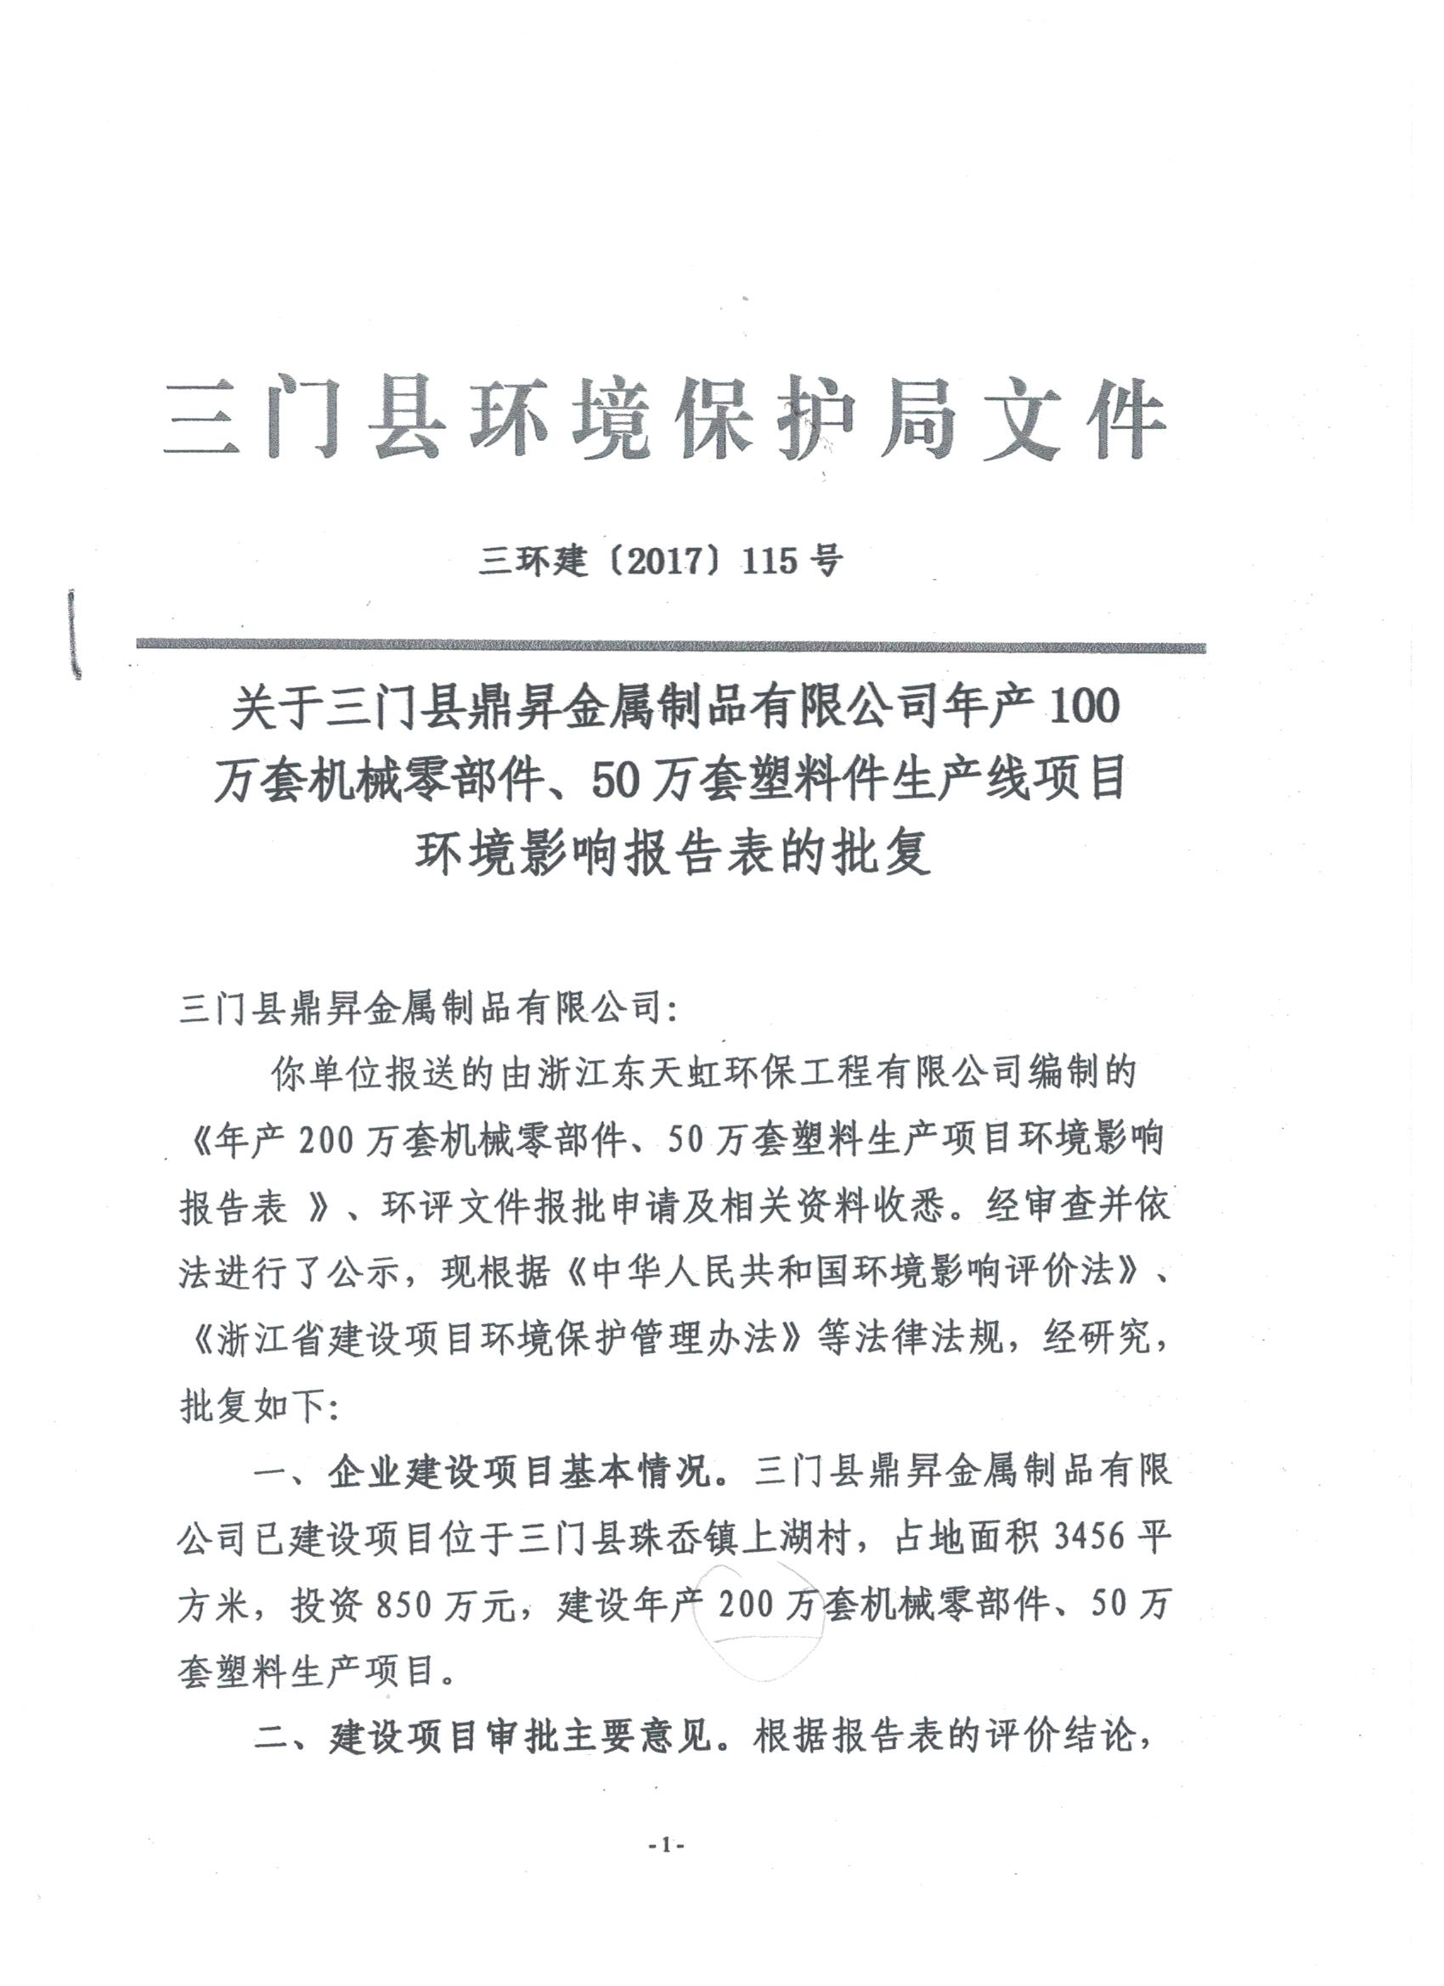

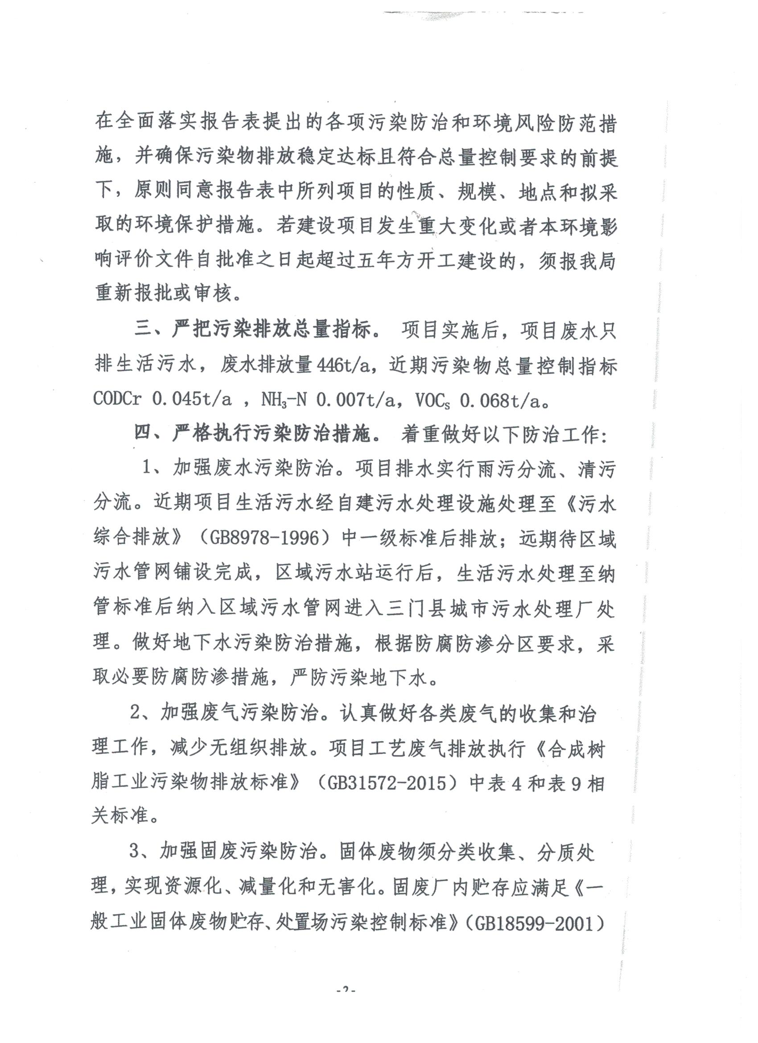

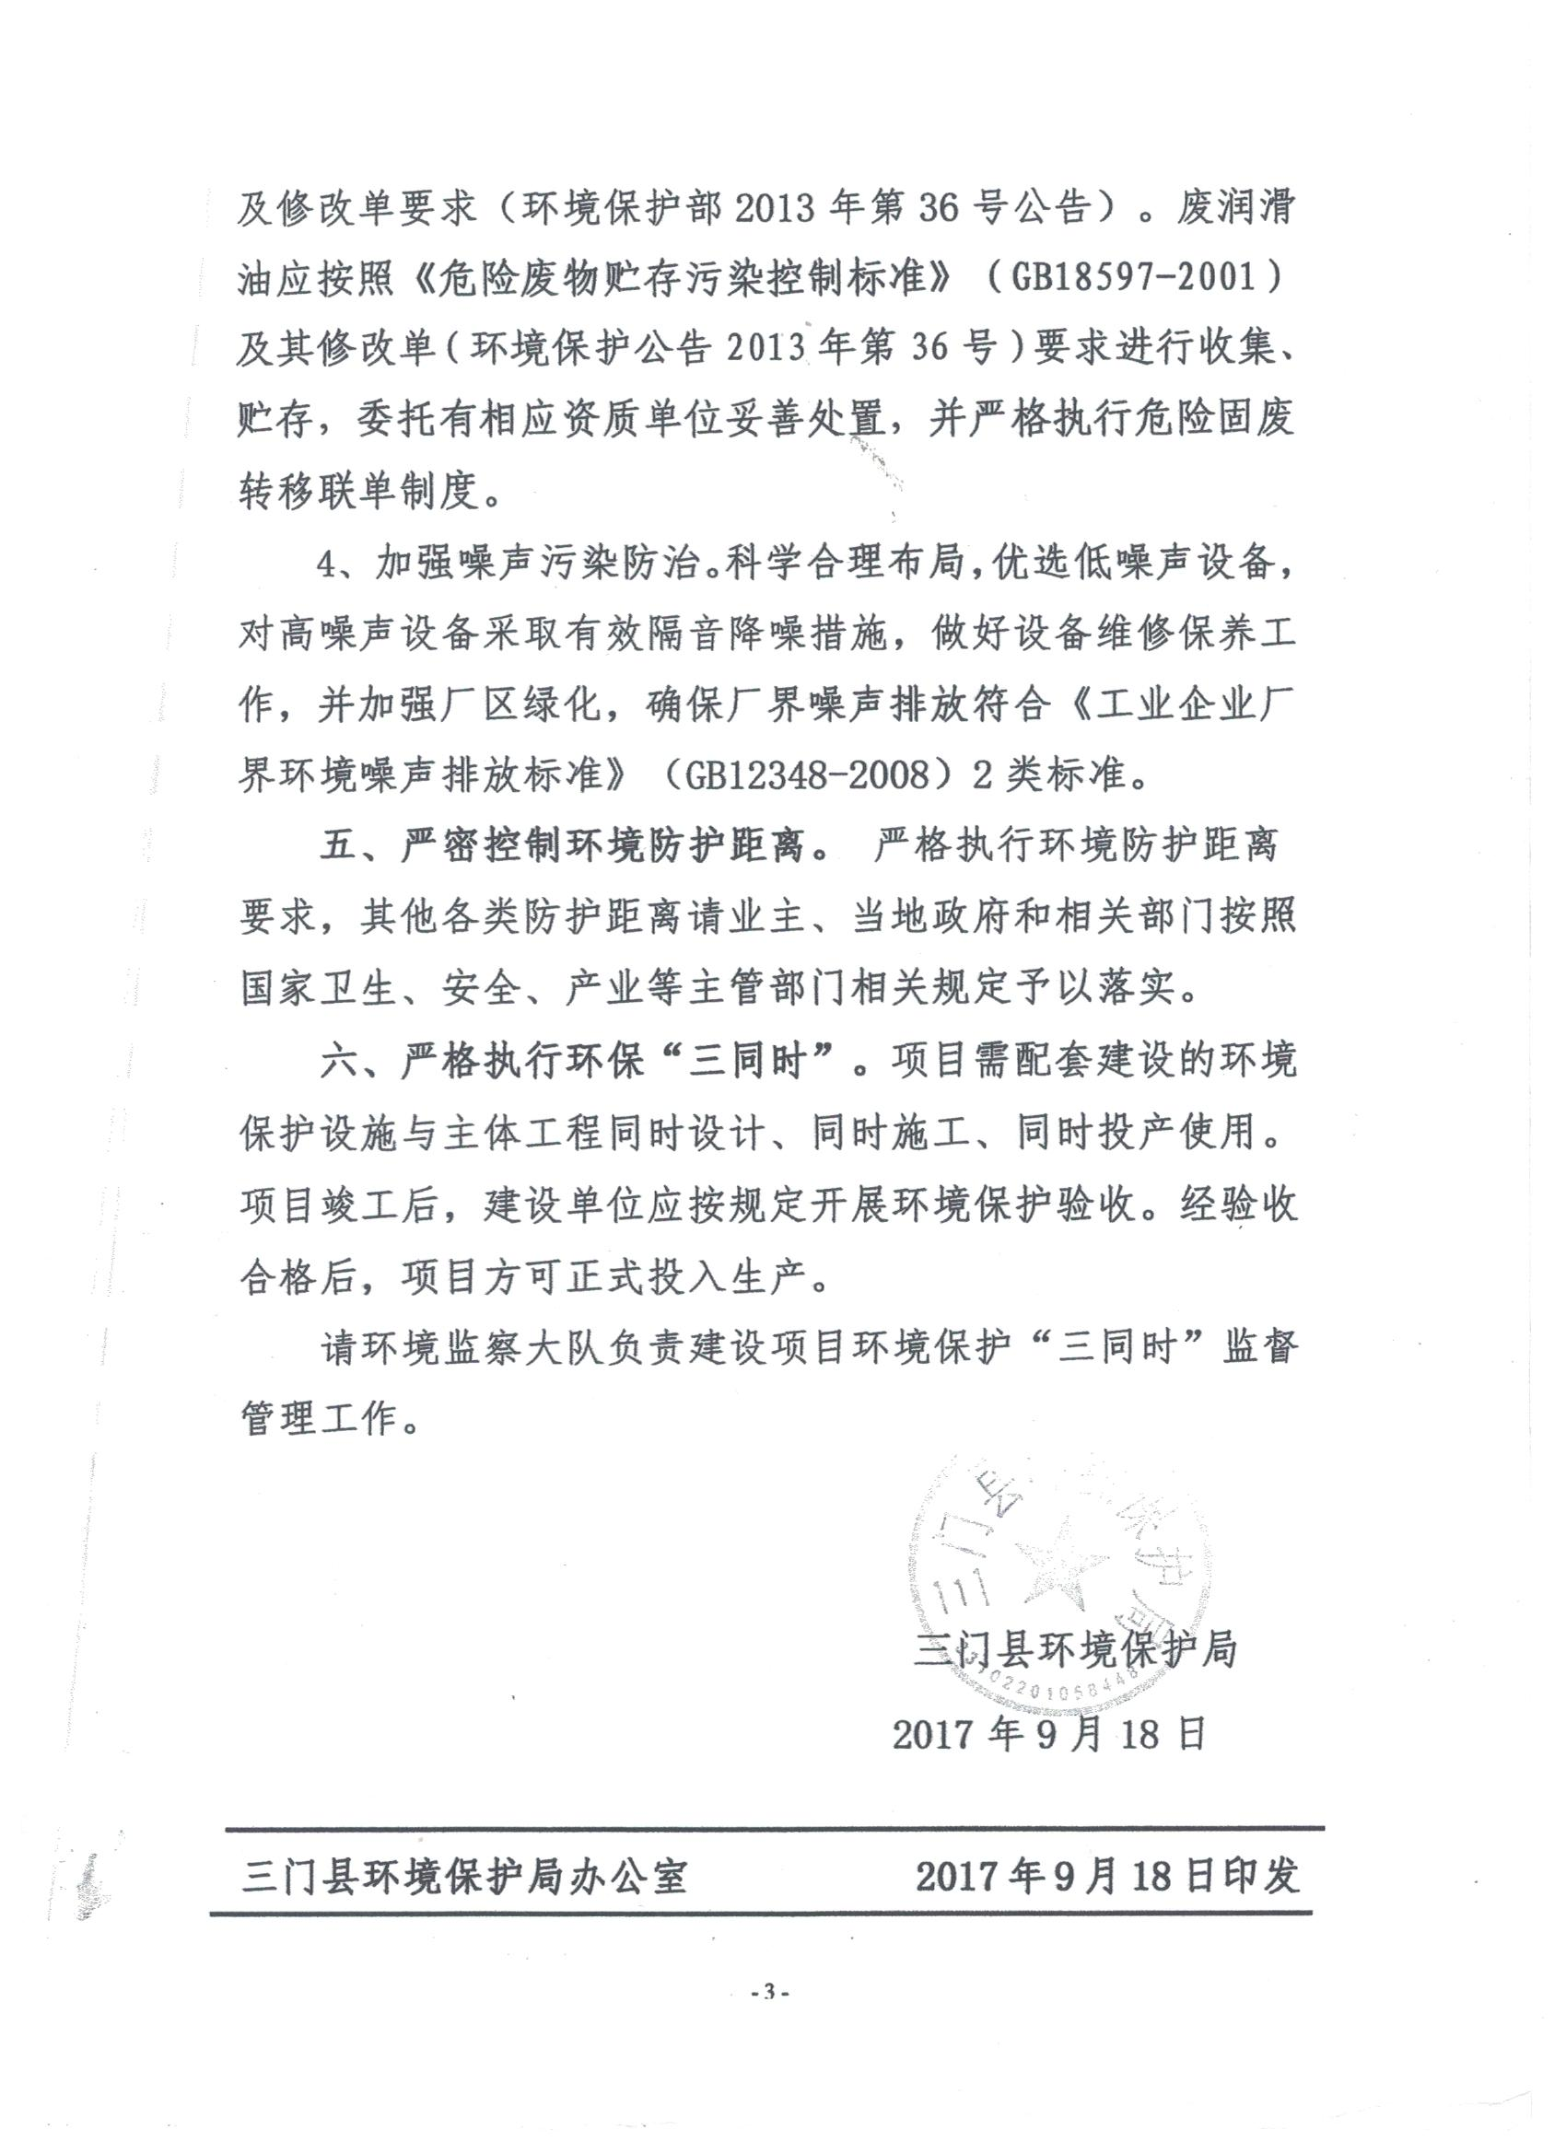

附件2
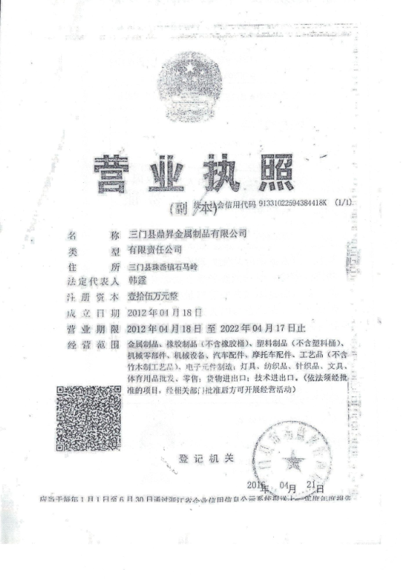

附件3
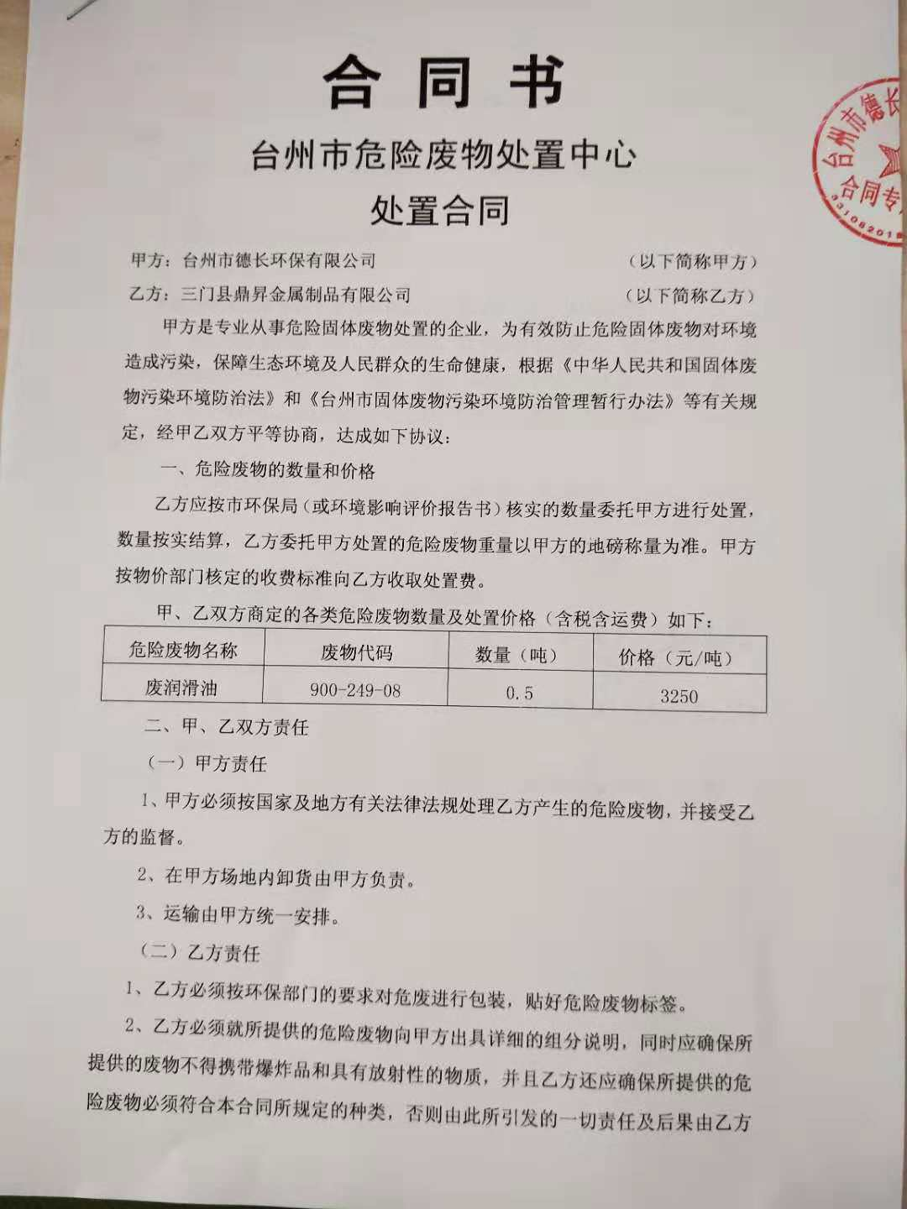

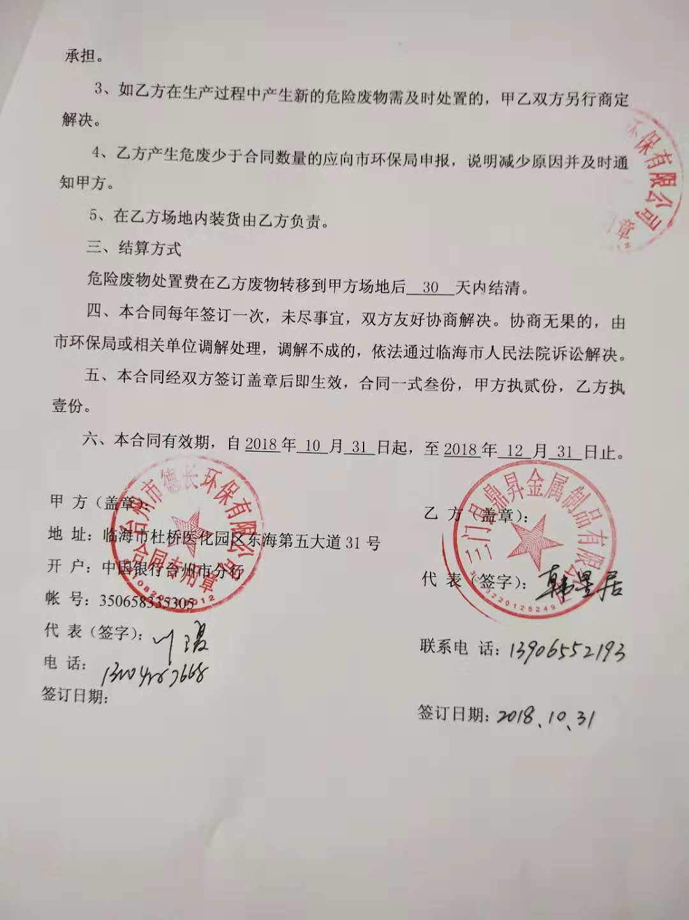

附件4
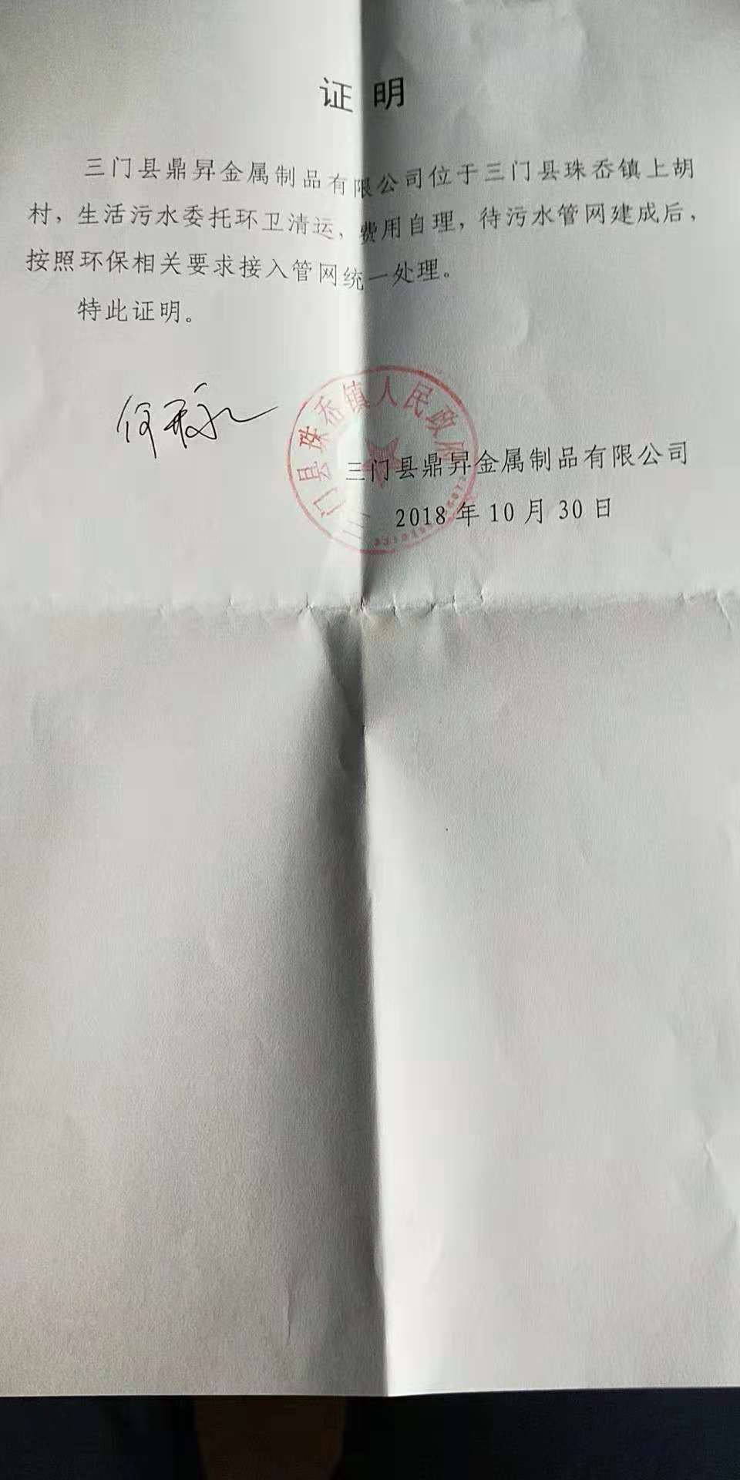

年产100万套机械零部件、50万套塑料件生产项目竣工环境保护“三同时”验收登记表

填表单位（盖章）： 填表人（签字）： 项目经办人（签字）：
年产100万套机械零部件、50万套塑料件生产项目 | 项目名称 |  |  | 年产100万套机械零部件、50万套塑料件生产项目 |  |  |  |  |  |  | 项目代码 |  |  | 建设地点 |  | 三门县珠岙镇上胡村地块
年产100万套机械零部件、50万套塑料件生产项目 | 行业类别（分类管理名录） |  |  | C292 塑料制品 C348通用零部件制造 |  |  |  |  |  |  | 建设性质 |  | √□新建 □ 改扩建 □技术改造 |  |  | 项目厂区中心经度/纬度 |  | 东经E120°17′40.13″  北纬N29°04′1.49″
年产100万套机械零部件、50万套塑料件生产项目 | 设计生产能力 |  |  | 100万套机械零部件、50万套塑料件 |  |  |  |  |  |  | 实际生产能力 |  | 100万套机械零部件、50万套塑料件 | 环评单位 |  | 浙江东天虹环保科技有限公司
年产100万套机械零部件、50万套塑料件生产项目 | 环评文件审批机关 |  |  | 三门县环境保护局 |  |  |  |  |  |  | 审批文号 |  | 三环建2017]115号 | 环评文件类型 |  | 报告表
年产100万套机械零部件、50万套塑料件生产项目 | 开工日期 |  |  | / |  |  |  |  |  |  | 竣工日期 |  | / | 排污许可证申领时间 |  | /
年产100万套机械零部件、50万套塑料件生产项目 | 环保设施设计单位 |  |  | / |  |  |  |  |  |  | 环保设施施工单位 |  | / | 本工程排污许可证编号 |  | /
年产100万套机械零部件、50万套塑料件生产项目 | 验收单位 |  |  | 三门县鼎昇金属制品有限公司 |  |  |  |  |  |  | 环保设施监测单位 |  | 浙江康瑞检测有限公司 | 验收监测时工况 |  | 87.9%
年产100万套机械零部件、50万套塑料件生产项目 | 投资总概算（万元） |  |  | 850 |  |  |  |  |  |  | 环保投资总概算（万元） |  | 18 | 所占比例（%） |  | 2.1
年产100万套机械零部件、50万套塑料件生产项目 | 实际总投资 |  |  | 850 |  |  |  |  |  |  | 实际环保投资（万元） |  | 18 | 所占比例（%） |  | 2.1
年产100万套机械零部件、50万套塑料件生产项目 | 废水治理（万元） |  |  | 5 | 废气治理（万元） | 10 | 噪声治理（万元） |  |  | 1 | 固体废物治理（万元） |  | 2 | 绿化及生态（万元） |  |  | 其他（万元）
年产100万套机械零部件、50万套塑料件生产项目 | 新增废水处理设施能力 |  |  |  |  |  |  |  |  |  | 新增废气处理设施能力 |  |  | 年平均工作时 |  | 2400h
运营单位 |  |  |  | 三门县鼎昇金属制品有限公司 |  |  |  | 运营单位社会统一信用代码（或组织机构代码） |  |  |  |  | 91331022594384418K | 验收时间 |  | 2018年10月
污染  物排  放达  标与  总量  控制（工  业建  设项  目详填） |  | 污染物 |  | 原有排  放量(1) | 本期工程实际排放浓度(2) | 本期工程允许排放浓度(3) | 本期工程产生量(4) |  | 本期工程自身削减量(5) |  | 本期工程实际排放量(6) | 本期工程核定排放总量(7) | 本期工程“以新带老”削减量(8) | 全厂实际排放总量(9) | 全厂核定排放总量(10) |  | 区域平衡替代削减量(11) |  | 排放增减量(12)
 |  | 废水 |  |  |  |  |  |  |  |  |  |  |  | 0.0425 | 0.0446
 |  | 化学需氧量 |  |  |  |  |  |  |  |  |  |  |  | 0.02 | 0.045
 |  | 氨氮 |  |  |  |  |  |  |  |  |  |  |  | 0.002 | 0.007
 |  | VOCs |  |  |  |  |  |  |  |  |  |  |  | 0.0486 | 0.068
 |  | 与项目有关的其他特征污染物
注：1、排放增减量：（+）表示增加，（-）表示减少。2、(12)=(6)-(8)-(11)，（9）= (4)-(5)-(8)- (11) +（1）。3、计量单位：废水排放量——万吨/年；废气排放量——万标立方米/年；工业固体废物排放量——万吨/年；水污染物排放浓度——毫克/升

